项目名称：炼钢厂新建一系列一次钢渣处理项目职业病危害控制效果评价
项目编号：CQAK2023624
用人单位 | 名称：重庆钢铁股份有限公司
用人单位 | 地址：重庆市长寿区江南街道江南大道2号
用人单位 | 联系人：彭工
现场调查 | 技术人员名单：唐龙、杨涛
现场调查 | 时间：2023.10.20
现场调查 | 用人单位陪同人：彭工
现场采样和检测 | 技术人员名单：龚培元、唐龙
现场采样和检测 | 时间：2023.10.26-2023.10.28
现场采样和检测 | 用人单位陪同人：彭工
现场标志物照片 | 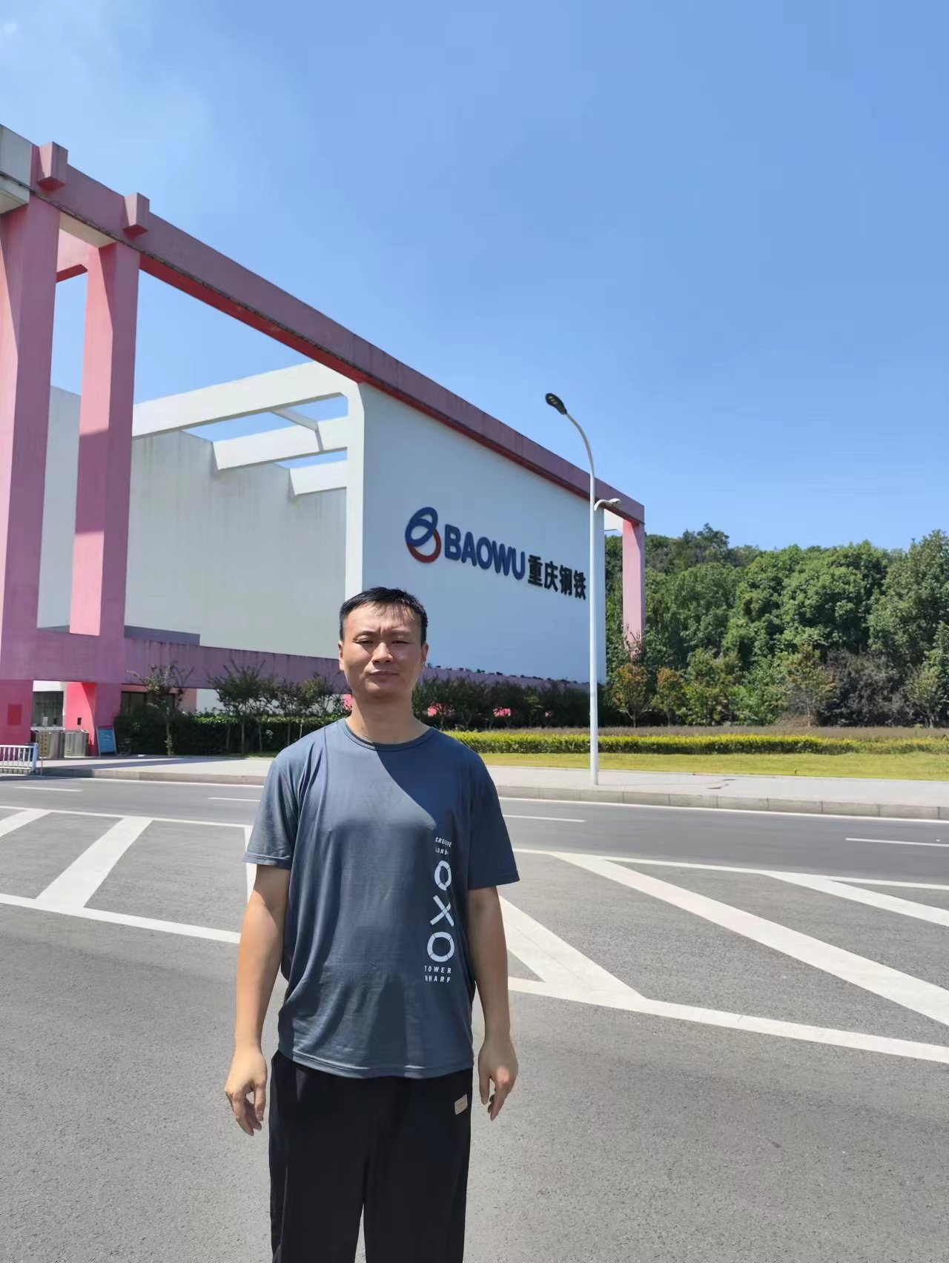
现场调查照片
现场采样和检测照片

